**МИНИСТЕРСТВО ОБРАЗОВАНИЯ РЕСПУБЛИКИ БЕЛАРУСЬ**

**УЧРЕЖДЕНИЕ ОБРАЗОВАНИЯ**

**ГОМЕЛЬСКИЙ ГОСУДАРСТВЕННЫЙ ТЕХНИЧЕСКИЙ**

**УНИВЕРСИТЕТ ИМЕНИ П. О. СУХОГО**

Факультет автоматизированных и информационных систем

Кафедра «Информационные технологии»

ОТЧЁТ ПО ЛАБОРАТОРНОЙ РАБОТЕ №3

по дисциплине: «Операционные системы»

на тему: **«**Файловая система и командный интерфейс *OC Linux***»**

Выполнил: студент гр. ИТИ-12

Ёвженко Ю.Д.

Принял: преподаватель-стажёр

Дашкевич Д.А.

Гомель 2022

**Цель работы**: Ознакомиться с командным интерфейсом, структурой файловой системы Линукс, типами файлов и командами управления файловой системой.

**Задание:**

1. Ознакомиться с командами *Linux*. Выполнить команды *top*, *free*, *ps* с различными опциями.

2. Войти в свой домашний каталог. Для этого нужно сделать команду *cd* ~. Вы находитесь в своем рабочем каталоге. Здесь хранятся ваши пользовательские файлы и настройки программ, которые вы используете.

3. Создать следующую структуру каталогов и файлов:

1) в домашнем каталоге создать каталог *inform*.

2) Перейти в каталог и *inform* создать в нем каталог *lab1*

3) Внутри каталога *lab1* создать каталог *catalog1*, файл *file1* (например, используя команду echo), каталог *catalog2*. Перейти в каталог *catalog2*.

4) Внутри каталога *catalog2* создать файлы *file3* и *file4*, каталог catalog3

5) Внутри каталога *catalog3* создать файл *file5*, жесткую ссылку на файл *file1*, жесткую ссылку на каталог *catalog2*.

6) Создать в каталоге *lab1* символическую ссылку *s_link* на файл *file5*

4. Запустить программу *MC* (*Midnight Commander*): *mc*. Посмотреть структуру созданных вами каталогов и просмотреть содержимое файлов.

**Ход работы**

На рисунке 1 продемонстрировано выполнение команды *top*.

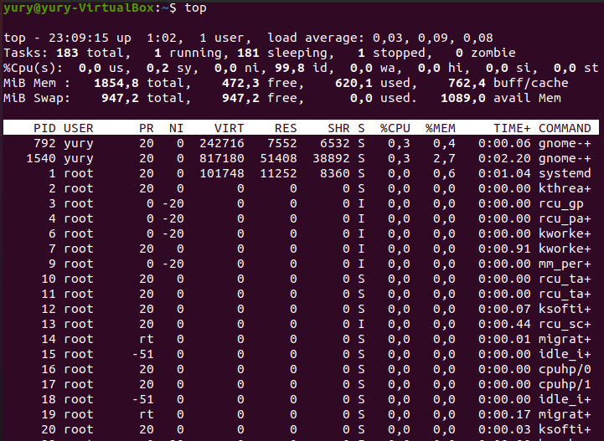

Рисунок1 – Выполнение команды *top*

*top* – показывает список работающих в данный момент процессов и информацию о них, включая использование ими памяти и процессора. Список интерактивно формируется в реальном времени.

На рисунке 2 показано выполнение команды *ps*.

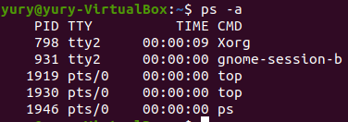

Рисунок 2 – Выполнение команды *ps*

*ps* [Опции] [*number*] – команда для вывода информации о процессах. Опции команды:

1. *-a* все терминальные процессы.

2*. -e* все процессы.

3. *-g* список выбирать процессы по списку лидеров групп.

4. *-p* список выбирать процессы по списку идентификаторов процессов.

5*. -t* список выбирать процессы по списку терминалов.

6. *-u* список выбирать процессы по списку идентификаторов пользователей.

7. *-f* генерировать полный листинг.

8. *-l* генерировать листинг в длинном формате.

9. *number –* номер процесса.

На рисунке 3 показано выполнение команды *free*.

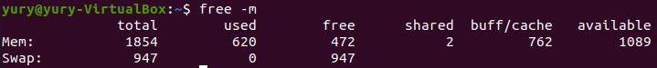

Рисунок 3 – Выполнение команды *free*

*free* – Показывает общее количество свободной и используемой физической памяти и памяти отведенной для свопирования в системе, так же и совместно используемую память и буфера используемые ядром. Синтаксис :

*free [-b | -k | -m] [-o] [-s delay] [-t] [-V]*

Опции :

1. *-b* показывает количество памяти в байтах; опция *-k* (по умолчанию) показывает количество памяти в килобайтах;

2. Опция *-m* показывает количество памяти в мегабайтах.

3. *-t* показывает строки содержащие полное количество памяти.

4. *-o* запрещает показывать строки относящиеся к "массиву буфера". Если не определено отнять/добавить память буферов из/в используемую/свободную память (соответственно!).

5. *-s* разрешает безостановочно выводить информацию с промежутком в delay секунд.

6. *-V* показывает информацию о версии программы.

На рисунке 4 показано выполнение задания.

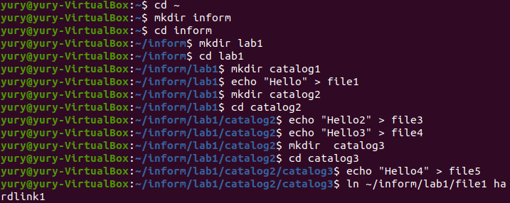

Рисунок 4 – Выполнение пунктов задания

*mkdir*  используется для создания новых каталогов.

*cd* осуществляет переход между каталогами.

*ln (link)* – создание ссылок. Один файл можно сделать принадлежащим нескольким каталогам. Для этого используется команда:

*ln* <имя файла 1><имя файла 2>

Имя 1-го файла - это полное составное имя файла, с которым устанавливается связь; имя 2-го файла - это полное имя файла в новом каталоге, где будет использоваться эта связь. Новое имя может не отличаться от старого. Каждый файл может иметь несколько связей, т.е. он может использоваться в разных каталогах под разными именами

На рисунке 5 показано создание символической ссылки на файл.

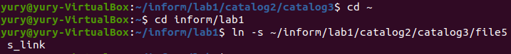

Рисунок 5 – Создание символической ссылки

Команда *ln* с аргументом *-s* создает символическую связь:

*ln -s* <имя файла 1><имя файла 2>

Здесь имя 2-го файла является именем символической связи. Символическая связь является особым видом файла, в котором хранится имя файла, на который символическая связь ссылается. *Linux* работает с символической связью не так, как с обычным файлом - например, при выводе на экран содержимого символической связи появятся данные файла, на который эта символическая связь ссылается.

На рисунке 6 в *Midnight Commander* показаны созданные каталоги.

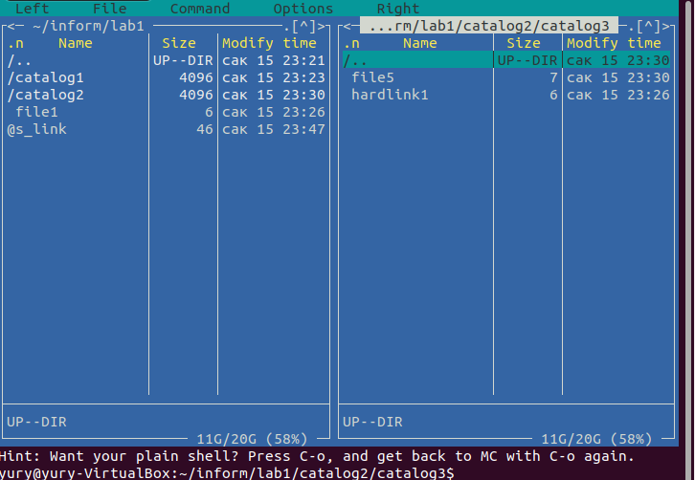

Рисунок 6 – *Midnight Comander*

Файловая система ОС Линукс (как и прочих *unix*-подобных систем) устроена так, что все ресурсы представлены единообразно, в виде файлов. Такой подход позволяет обеспечить универсальный интерфейс доступа к любым ресурсам: от физических устройств, до процессов, выполняющихся в системе. С точки зрения пользователя файловая система представляет логическую структуру каталогов и файлов. С другой стороны, невидимой пользователю, внутреннее устройство файловой системы реализует физические операции чтения/записи файлов на различные носители, алгоритмы доступа и многое другое.

**Вывод:** были изучены команды управления файловой системой.